TECHNOLOGIE - TEP 1.
Řez ovocných dřevin
Význam řezu:
- vytvarování pevné koruny stromu a rozmístění větví
- brzká plodnost
- udržení koruny v předepsaných rozměrech ( spon x druh)
- zajištění osvětlení a provzdušnění ( plodnost, omezení chorob, škůdců)
- rovnováha mezi růstem a plodností
- vysoký výnos
- dobrý zdravotní stav
- prodloužení životnosti výsadby
Dělení řezu ovocných rostlin:
O způsobu dělení řezu rozhoduje: 1. Ovocný druh 2.způsob pěstování
3.vlastnosti odrůd, podnoží, spon
4.výživa 5. Srážky , závlaha

A.Dělení řezu podle životních období
Výchovný
Udržovací
Zmlazovací
Přeroubování
B.Dělení řezu podle ročního období
Letní a zimní

C.Dělení řezu podle délky ponechaných výhonů
krátký střední dlouhý
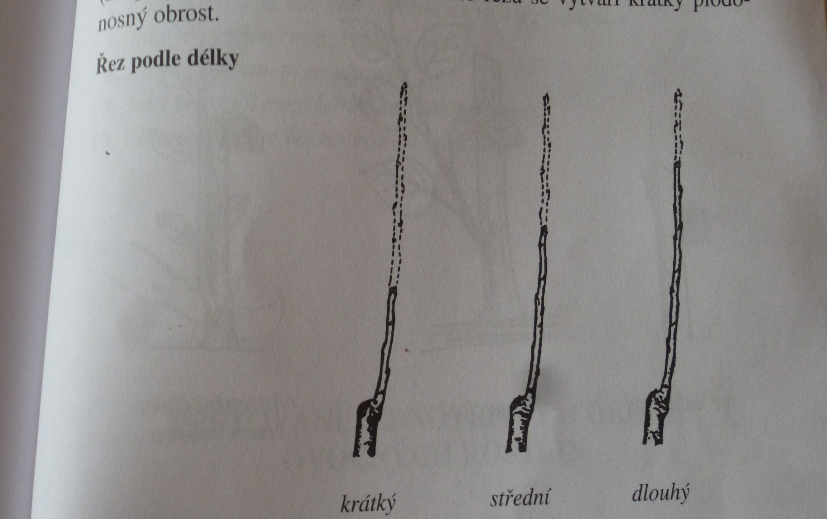
D. Dělení řezu podle způsobu
1)řez na pupen
2. řez na čípek
3. řez na patku
4. řez na větevní kroužek

PODROBNĚ:
A.Řez podle životních období
A.1 Výchovný
Cíl výchov.řezu – zapěstování ovocné koruny tak, aby v období plodnosti poskytovala bohatou úrodu kvalitního ovoce
doba řezu: začátek po výsadbě a konec ve 4 roce po výsadbě
parametry a technika řezu 1 – 4 rok:
1 .řez v prvním roce – provádí se na jaře ( po podzimní i jarní výsadbě)
- provádí se zakrácení všech výhonů o 1/ 3 až 2/3, tak aby po
řezu zůstaly ve stejné rovině
- terminál ( střední osa) – A - zakrátí se o 10 – 20 cm nad úroveň ostatních 4 výhonů (A)
- - B – při jarní výsadbě zákrácení kratší

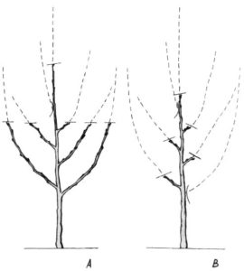

2 .řez v druhém roce : 4.str.
Cíl – úprava korunky řezem termínálu a kosterních větví
Postup: 1. Odstranění výhonů směřujících dovnitř korunky
2. zkrácení kosterních větví opět cca o 1/3
3. Terminální výhon se zakrátí opět o 10 – 20 cm

3 .řez ve třetím roce :
Postup: viz. řez druhý vegetační rok

4 .řez ve čtvrtém roce :
Zásada tohoto řezu: dosahují-li roční přírůstky asi 40 cm, přechází výchovný řez na udržovací

Použité nářadí k řezu ovoc. Dřevin ( stromů a keřů):
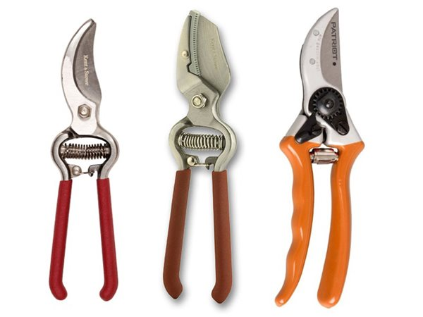

A.2. Udržovací řez .
Cíl udržovacího řezu :
- průběžné udržení plodnosti stromu
doba řezu: jádroviny- předjaří do 30.března
peckoviny- po sklizni do 15.září
postup: 1.prosvětlování koruny v počáteční plodnosti
2.průklest větví v době odeznívající plodnosti
3.odstranění nemocných, křižujících, vyplozených, zahušťujících větví
Po odřezu silnějších větví – ostrá žabka, latex

Výchovný řez přecházející v UDRŽOVACÍ řez
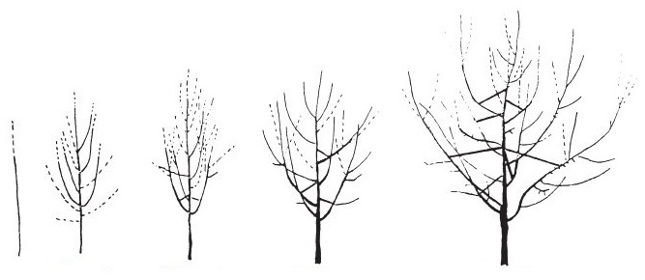

A.3. Zmlazovací
Cíl udržovacího řezu :
- zmlazení celého stromu a navrácení plodnosti
- prodloužení životnosti stromu
postup: 1. Seříznutí terminálu
2. vyznačení úhlu zmlazení ( jabloně 100 až 120 stupńů, peckoviny 70-90 st.
-nevýhoda - po řezu nadměrná tvorba silných letorostů
- náprava – odstranění silných letorostů v létě

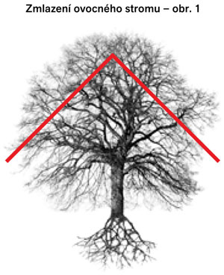

A.4.Přeroubování
Význam: a) u odrůd, které nejsou trhem žádané, b) u starých odrůd
c) u odrůd, které trpí chorobami – nahrazení rezistentními odrůdami
doba přeroubování: a) v době vegetace ( duben, květen)
b)v době veget.klidu ( únor, březen ) viz.1/4 TEP zápis
Př.způsobu roubování: za kůru, sedélkování Tittlův způsob apod.
(Počet roubů- 1 větev – závislost síly větve - vzdálenost roubů 5 cm – páska PVC – štěpařský vosk )

